智领前沿实践致远，深化技术赋能新行动

2025年7月19日，校团委“薪火链动，智创煤海”青马工程实践调研团走进宁夏电信天翼机器人综合服务中心，在讲解老师孙丽君的全程引导下，系统参观了智慧技术展示区，重点学习了化工防爆巡检机器人、煤矿井下巡检无人机等前沿应用。此次活动为实践团成员提供了对机器人技术工业落地的深度认知，为后续科研实践奠定坚实基础。

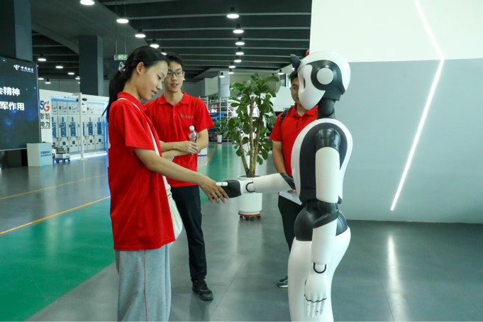

（图为实践团成员张靖琳和机器人互动）

首先，实践团抵达机器人综合服务中心，孙丽君作为讲解老师，主持了本次学习活动。展厅涵盖九大智慧板块：智慧家庭仓储物流、智慧电力、智慧政务、服务业机器人、智慧矿山、智慧农业、新型工业化、制造业机器及人工厂新基建。随后，实践团先后参观了核心展区，孙丽君详细介绍了关键技术案例，包括化工防爆巡检机器人的安全监测功能、煤矿井下巡检无人机的作业优势、紫光案例的系统集成方案、高压线巡检机器人的高效运维能力、四零网络的工业互联框架，以及润下5G工业互联网+的创新应用场景。这些内容突显了机器人在提升工业效率与安全性方面的实际成果。

其中，尤其人形迎宾机器人二代小天让实践团成员们印象最为深刻，通过实践团成员与其互动，让实践团成员感受到人工智能发展发展迅速，越来越智能服务人们生活。

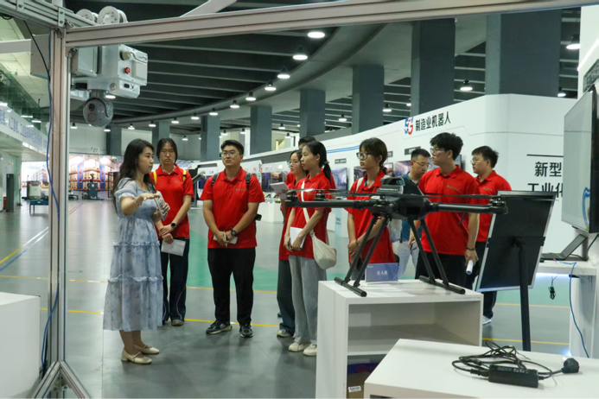

（图为孙丽君向实践团成员介绍煤矿井下巡检机器人）

最后，活动以技术交流环节结束。实践团成员通过实地观察与讲解，全面掌握了智能机器人在多领域的应用潜力，强化了理论知识与实践结合的能力。